Информационный листок

О видах пластика: маркировка, опасность и возможность переработки

Пластмасса — это высокопрочный, эластичный материал, что позволяет производить из него все, что угодно: посуду, упаковку, детские игрушки и т.д., то есть, значительную часть предметов, с которыми мы сталкиваемся ежедневно.
Потребители активно пользуются изделиями из пластика, но к сожалению, не задумываются, какой вред приносит пластик человеку, природе, животным и как он влияет на экологическую ситуацию в целом.
Каждый из видов пластика имеет свои особенности, преимущества и недостатки, включая отсутствие возможности переработки для вторичного использования.
На изделия из пластика в обязательном порядке наносится маркировка (цифра в треугольнике), которая поможет потребителю понять, насколько безопасен товар и можно ли его сдать на переработку.

Маркировка | Наименование материала | Что производят |  |  | Опасность | Возможность переработки
 | Полиэтилентерефталат | Упаковку, обивку, одноразовую посуду для холодных напитков и продуктов | 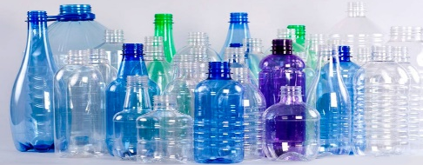 | Не рекомендуется повторное применение и изготовление из него детских игрушек
 | Полиэтилен высокой плотности | Пакеты, пищевые контейнеры, посуды, тары для моющих средств, ненагруженных деталей оборудования, покрытий, футляров и фольги | 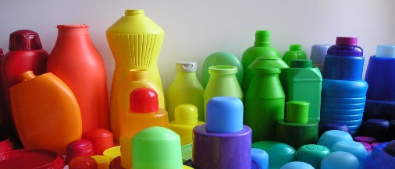 | Относительно безопасен, но может выделять токсичное вещество (формальдегид)
 | Поливинилхлорид | Химическое оборудование, различные детали, напольные покрытия, изоленты, жалюзи, мебель, оконные рамы, трубы, упаковку для тортов и творога | 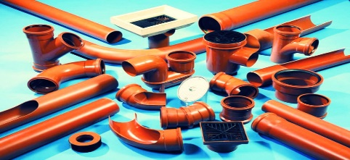 | При сжигании выделяют много ядовитых веществ
 | Полиэтилен низкой плотности | Пакеты, брезент, мусорные мешки, компакт-диски, линолеум | 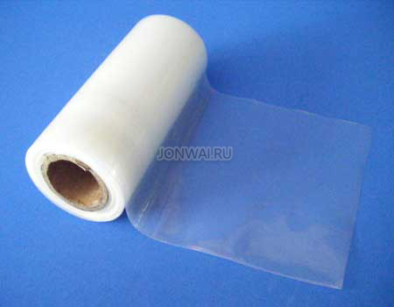 | Относительно безопасен для человека, но вреден в плане экологии
 | Полипропилен | Детские игрушки, пищевые контейнеры, упаковку и медицинские шприцы, трубы, элементы холодильного оборудования и детали для автомобилей | 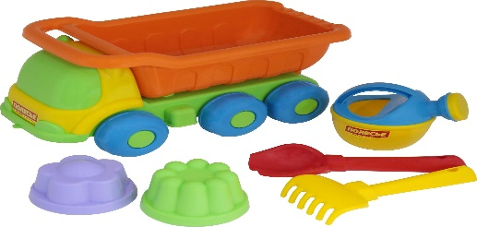 | Практически безвреден, хотя в некоторых случаях может выделяться формальдегид – ядовитый для здоровья человека газ |  | Не перерабатываются изделия из вспененного полипропилена
 | Полистирол | Сэндвич-панели, теплоизоляционные строительные плиты, оборудование, изоляционные пленки, стаканчики, чашки, столовые приборы, пищевые контейнеры, лоточки для различных видов продуктов. | 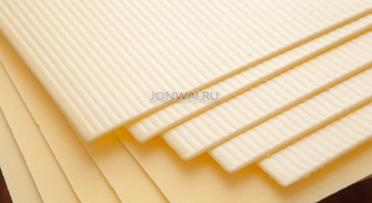 | Не рекомендуется для повторного использования. В случае горения выделяет ядовитый стирол |  | Не перерабатываются изделия из вспененного полистирола
 | Прочие виды пластика (полиуретан, поликарбонат и т.д. | Точные детали машин, радио- и электротехники, строительные материалы, аппаратуры, бутыли для воды, игрушки, бутылочки для детей, упаковку | 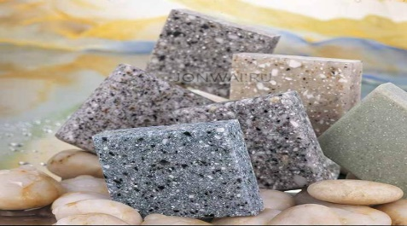 | При частом нагревании или мытье выделяют вещество (бисфенол А), ведущее к гормональным сбоям в человеческом организме

ФБУЗ «Центр гигиены и эпидемиологии в Алтайском крае»
Учебно-консультационный центр по защите прав потребителей,
гигиенического обучения и воспитания населения
г. Барнаул, ул. Привокзальная, 47, E-mail: uk-centr3@altсge.ru,телефон: 8(385 2) 50 40 61
2021

